СХЕМА ГРАНИЦ РЫБОВОДНОГО УЧАСТКА

Наименование рыбоводного участка | Площадь рыбоводного участка, га | Описание границ рыбоводного участка | Географические координаты рыбоводного участка |  |  | Цель исполь-зования рыбоводного участка | Место располо-жения рыбоводного участка
Озеро Зингейка | 267 | Границы рыбоводного участка проходят по береговой линии и включают в себя всю акваторию водного объекта | №  точки | С.Ш. | В.Д. | Товарное рыбоводство | Чесменский муниципальный район
Озеро Зингейка | 267 |  | 1  2  3 | 53°43’54,7”  53°41’34,3”  53°41’38,9” | 60°10'57,5”  60°12'36,5”  60°08'57,5” | Товарное рыбоводство | Чесменский муниципальный район

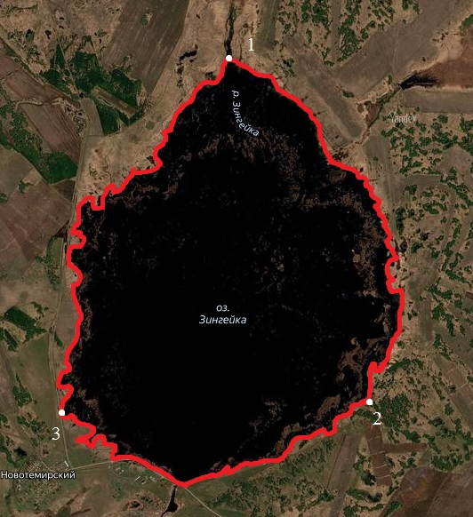

Условные обозначения:
Границы муниципальных образований
Границы рыбоводного участка
1 Точка границ рыбоводного участка

